
2017
Paula Netto Teixeira
CEUBAN - Santos

GUIA DE AVALIAÇÃO DE LEITURA PARA O 3º ANO DO ENSINO FUNDAMENTAL
MESTRADO PROFISIONAL
PRÁTICAS DOCENTES NO ENSINO FUNDAMENTAL
UNIVERSIDADE METROPOLITANA DE SANTOS
MESTRADO PROFISSIONAL
PRÁTICAS DOCENTES NO ENSINO FUNDAMENTAL

PAULA NETTO TEIXEIRA

ORIENTADORA: PROF.ª DRa. IRENE DA SILVA PACHECO

GUIA DE AVALIAÇÃO DE LEITURA PARA O 3º ANO DO ENSINO FUNDAMENTAL

1ª Edição

SANTOS
CEUBAN
2017
Sumário

APRESENTAÇÃO 4
1. GUIA DE AVALIAÇÃO PARA LEITURA 6
2. TIPOS DE AVALIAÇÃO 9
2.1 Avaliação Diagnóstica 9
2.2 Avaliação Formativa 12
2.3 Avaliação Somativa 14
3. PROCESSO DE AVALIAÇÃO DA LEITURA NESSE GUIA 16
4. SUGESTÕES DE ATIVIDADES 18
4.1 Leitura Compartilhada 18
4.2 Poesia 18
4.3 Parlenda 21
4.4Teatro 25
4.5 Pantomina 26
4.6 Teatro de Fantoches 27
5. MÚSICA 30
6. PARÓDIA 33
REFERÊNCIAS 36

GUIA DE AVALIAÇÃO DE LEITURA PARA O 3º ANO DO ENSINO FUNDAMENTAL

Illustration of Kids Reading Books in an Open Field

Fonte: https://www.bigstock.com.br

LÍNGUA PORTUGUESA 2017

APRESENTAÇÃO

Caro Professor,

A avaliação é parte fundamental do processo ensino-aprendizagem e embora alguns a vejam como complicadas, outros como entediante, o fato é que todos compreendem os desafios e sua relevância no processo educacional.
Sabemos que, a avaliação relaciona vários fatores, como as políticas educacionais, as políticas institucionais, mas nesse Guia, iremos tratar a avaliação do ponto de vista micro, que corresponde ao espaço da sala de aula, cuja à intenção é subsidiar práticas avaliativas de leitura que favoreçam as aprendizagens de todos os alunos, mas respeitando suas individualidades.
A primeira parte desse Guia irá tratar brevemente da importância da leitura e dos aspectos que devem ser observados pelo professor e também pela família para que o hábito leitor faça parte do cotidiano das crianças dentro e fora da escola, bem como sua relevância para a formação cidadã dos nossos alunos.
Na segunda parte, iremos destacar os principais tipos avaliativos utilizados pelos professores em sala de aula, passando então, pela avaliação diagnóstica, formativa e somativa e quais suas principais características.
Na terceira parte, iremos falar um pouco dos processos de avaliação que fazem parte desse guia.
E, finalmente, a quarta e última parte corresponde a algumas sugestões de atividades para trabalhar a leitura em sala de aula, permitindo que as crianças se expressem, construam significados sobre si mesmas e sobre o ambiente na qual estão inseridas, com mais liberdade e autonomia.
Esperamos que as atividades sugeridas, aliadas à sua sensibilidade e experiência como professor (a) possa contribuir para uma boa leitura e envolvimento dos discentes de forma plena e feliz.
Bom trabalho!

GUIA DE AVALIAÇÃO PARA LEITURA

INTRODUÇÃO

Frequentemente ouvimos falar – e também falamos sobre a importância da leitura em nossa vida, sobre a necessidade de se cultivar o hábito de leitura entre as crianças e jovens, sobre o papel da escola na formação de leitores competentes, com o que concordamos prontamente.
Mas, no bojo dessa discussão, destacam-se questões como: O que é ler? Para que ler? Como ler? Evidentemente, as perguntas poderão ser respondidas de diferentes modos, os quais revelarão uma concepção de leitura decorrente da concepção de sujeito, de língua, de texto e de sentido que se adote. (KOCH, Ler e Compreender os sentidos do texto, 2009, p. 9)

O hábito da leitura é essencial para todos, em especial nos dias de hoje, onde o uso de tablets, celulares, computadores e jogos virtuais que estão cada vez mais presentes na vida das nossas crianças, acaba afastando-as do mundo mágico que pode ser encontrado nas histórias que são contadas nos livros, ou mesmos nas revistas em quadrinhos.
É claro que dentro desse universo leitor existem vários tipos de textos, que se diferenciam pela finalidade a qual cada um se destina, uma revista ou jornal, serve para nos manter informados; uma dissertação, artigos, alguns livros, são usados como suporte para trabalhos acadêmicos; além de panfletos de rua, bulas de remédios, cartazes, que também trazem informações sobre um produto; e por fim os livros de histórias, de poesias, de contos, de ficção, entre outros que são sem dúvida as leituras prazerosas que o leitor escolhe mediante seus interesses pessoais por determinado tema, assunto ou mesmo sentimento.
Algumas dicas são fundamentais para criar o hábito leitor nas crianças como:

    - Os pais devem ter o hábito leitor, pois ao conviver no ambiente onde todos têm o hábito leitor, será mais fácil despertar o interesse das crianças pelos livros.
    - A leitura deve ser incentivada muito antes da criança saber ler ou ir à escola. Os pais devem cultivar o hábito de ler para seus filhos, pequenas histórias e permitir que depois manuseiem os livros.
    - Quando a criança for muito pequena, deixe-a explorar os livros livremente e para isso, utilize livros de pano ou mesmo aqueles usados no banheiro, que não possam ser rasgados, para que desde cedo aprenda a ter cuidado com ele.
    - Escolha livros de acordo com a idade e tempo de concentração da criança. Se for muito pequena, use livros com ilustrações grandes e pouca escrita e leia em voz alta para ela.
    - Quando a criança já souber ler, leve-a na biblioteca, ficará surpreso com impacto e o encantamento que irá causar.
    - Quando for dar um presente, procure dar um livro vez por outra de algo que tenha despertado o interesse do seu filho.
    - Se seu filho já lê, permita que ele conte uma história para você e demonstre interesse perguntando o que pensa sobre alguns personagens ou fatos.
    - Sempre desligue a TV, rádio ou qualquer coisa que distrai a criança no momento da leitura. É importante que nada desperte mais sua atenção do que a própria história que está sendo contada.
Essas premissas apontam a importância da participação dos pais para inserir a criança nesse universo leitor e os pequenos cuidados que devemos ter ao escolher os livros para nossas crianças.
É importante salientar que o trabalho do professor em sala de aula seria o de dar continuidade e incentivo à leitura diária, no entanto sabemos que a realidade atual está longe de ser essa, em especial porque as crianças tem frequentado a escola desde cedo para que seus pais trabalhem, destinando à escola cuidados como alimentação, higiene (banhos e escovação), entre outros, que fazem com que as atividades dos professores que antes era voltada apenas ao pedagógico, se amplie também à esses cuidados.
Diante de tantas atribuições que foram trazidas ao ambiente escolar, o trabalho pedagógico muitas vezes fica em segundo plano, em detrimento a essas novas necessidades e exigências que são impostas nas escolas para os professores. Contudo, ainda que a situação não seja favorável, é essencial que os professores, apesar das adversidades, se sintam imbuídos nessa missão de fazer com que seus alunos sintam prazer e interesse pela leitura, compreendendo que o futuro da sociedade depende dessa postura consciente que transforma indivíduos em cidadãos. É preciso conhecer para transformar, para conhecer eu preciso aprender, e para aprender eu preciso ler, porque é na leitura que meu mundo se expande e as ideias podem se transformar em ações.
Portanto, incentivar a leitura não é uma tarefa simples, mas se as mesmas forem planejadas e possuírem objetivos bem definidos, é possível que as escolas e professores tenham êxito nessa importante missão.
Acreditando nesse trabalho é essencial rever as práticas avaliativas que têm sido adotadas para avaliar a leitura no contexto escolar, oportunizando aos alunos, alguns livros que eles possam escolher para sua leitura, obviamente que o direcionamento e a escolha prévia dessas opções devem ser realizadas pelo professor, com o intuito de garantir a qualidade do ensino e promover através de práticas pedagógicas diferenciadas o prazer ao ler.
Cabe ao professor, por meio da observação e do diálogo permanente, buscar compreender os estudantes, estando sensível não apenas ao que eles demonstram saber ou não, mas também às suas características e modos de interagir, suas inseguranças, seus medos e anseios. As avaliações em larga escala e as avaliações padronizadas não possibilitam esse olhar para as singularidades de cada estudante. Em virtude disso, o professor pode planejar situações de avaliação mais investigativas que possam, não apenas identificar o que o aluno aprendeu ou não aprendeu, mas também buscar as razões para a aprendizagem ou não aprendizagem. (BRASIL, Ministério da Educação, PNAIC, 2012, p. 12)

Em face dessa contingência é importante conhecer alguns tipos de avaliação que podem ser úteis para a avaliação da leitura em sala de aula e, sobretudo que valorize as potencialidades dos alunos, lembrando que o desenvolvimento das habilidades e conhecimentos, estão intrinsecamente ligados às funções diagnósticas, formativas e somativas que constituem o ambiente escolar, portanto conhecer essas funções é essencial para que a qualidade do ensino seja preservada.

TIPOS DE AVALIAÇÃO

Avaliação Diagnóstica

A avaliação diagnóstica da leitura, como o próprio nome sugere é uma forma de dar ao professor, indícios de como estão seus alunos, usada principalmente no início do ano letivo, no que tange não só a parte oral da leitura como também na compreensão daquilo que ele está lendo. Partindo dessa observação o professor se torna capaz de produzir material ou mesmo propor atividades que melhorem a prática leitora, segundo as dificuldades que foi possível perceber nesse primeiro momento, procurando assim direcionar melhor os objetivos e as estratégias que deseja utilizar para fazer com que todos consigam ter êxito nesse quesito.
O PNAIC (Pacto Nacional da Alfabetização na Idade Certa, fez uma lista de algumas habilidades que são essenciais para a compreensão leitora pelo aluno:
      - Localizar informação explícita no texto;
      - Inferir – é importante verificar a capacidade da criança em utilizar conhecimentos prévios ou resgatar partes de um texto para inferir alguma informação;
      - Compreender a finalidade do texto;
      - Aprender assuntos/temas tratados em textos; • Estabelecer relação de intertextualidade.
      - Estabelecer relação de intertextualidade. (BRASIL, Ministério da Educação, PNAIC, p.16)

Analisando esses pressupostos que compreendem uma avaliação de leitura, fica fácil entender porque o professor deve ter claro o tipo de texto que está usando e que objetivos pretende alcançar com o mesmo, afim de que os alunos possam alcançá-los com êxito.
A avaliação, como ato diagnóstico, tem por objetivo a inclusão e não a exclusão; a inclusão e não a seleção (que obrigatoriamente conduz à exclusão). O diagnóstico tem por objetivo aquilatar coisas, atos, situações, pessoas, tendo em vista tomar decisões no sentido de criar condições para a obtenção de uma maior satisfatoriedade daquilo que se esteja buscando ou construindo. (LUCKESI, 2003, p. 172-173).

Dessa forma, o objetivo desse tipo de avaliação é encaminhar o professor para um planejamento, cuja à ação educativa, esteja voltada para as aprendizagens dos alunos de forma eficaz, que ao ser realizada antes do processo é capaz de inferir sobre em que ponto os alunos se encontram e que direção tomar, e quando utilizada durante o processo, permite ao professor observar as falhas e implementar ações que promovam a aquisição dos conhecimentos, por meio de diferentes estratégias que envolvam e coloquem os educandos não como mero expectadores do processo, mas como atores participantes e ativos em busca de novos saberes.
Abaixo segue um modelo que o professor pode utilizar para avaliar seus alunos individualmente e acompanhar o desenvolvimento dos mesmos na medida em que as atividades vão se tornando mais complexas, podendo assim direcionar melhor seu trabalho e estratégias em sala de aula.

Figura 1 – Quadro Avaliação Contínua de Habilidades de Oralidade

Nome do Aluno:
Data de ingresso na escola:
Experiência escolar anterior:
Registro da primeira avaliação diagnóstica:

Avaliação contínua de habilidades de oralidade

Data | Sabe o momento de ouvir | Narra fatos e histórias respeitando a sequência lógica | Expressa suas idéias e opiniões de forma clara e objetiva

Fonte: Programa de Apoio a Leitura e Escrita PRA LER. Caderno de Teoria e Prática 6, 2007, p. 19, mod. TEIXEIRA, 2017

Figura 2 – Quadro Avaliação Contínua de Habilidades de Leitura

Nome do Aluno:
Data de ingresso na escola:
Experiência escolar anterior:
Registro da primeira avaliação diagnóstica:

Avaliação Contínua de Habilidades de Leitura

Data | Identifica as letras do alfabeto | Reconhece os limites das palavras e frases no texto | Faz entre correspondên  -cia letra e fonema | Identifica informações relevantes no texto | Interpre- ta  Textos | Reconta  a história que leu

Fonte: Programa de Apoio a Leitura e Escrita PRA LER. Caderno de Teoria e Prática 6, 2007,
p. 19, mod. TEIXEIRA, 2017.

Avaliação Formativa

Segundo Cronbach (1982), quanto mais informação se tenha sobre o sujeito avaliado, mais condições se terá de compreendê-lo e de tomar os vários tipos de decisão necessários à trajetória do fazer avaliativo e do trabalho educativo docente na sua totalidade. Dessa maneira, restringir a avaliação ao produto ou à aplicação de um instrumento, é desperdiçar uma diversidade, no mínimo, de informações do processo que são úteis ao entendimento do fenômeno educativo e à tomada de decisão para as mudanças necessárias. (SILVA, HOFFMANN, ESTEBAN, p.17, 2013).

É importante ressaltar como aponta Sacristan, 1998, que a avaliação não é uma ação isolada do professor ou da professora, ela depende da estrutura educacional, das políticas públicas que permeiam não só a educação, mas todas as instâncias que compreendem o serviço público como: saúde, transporte, etc. Nesse sentido, caberão então aos educadores, um constante diálogo e formação para que através da reflexão possam fazer uma análise crítica do seu trabalho analisando seriamente e coletivamente os objetivos que devem ser alcançados pelos alunos em cada ano, para que as queixas que costumam ocorrer de um professor em relação ao outro quanto aos alunos que passaram sem as condições necessárias para o próximo ano, não sejam o motivo pelo qual as aprendizagens essências em cada série não possam ocorrer. Silva, Hoffamann e Esteban (2013, p. 25) apontam: “Na realidade, essas queixas evidenciam uma falta de concordância de qual seria o perfil da saída do aluno em cada ano escolar, assim como uma dificuldade de entender os processos de construção dos conhecimentos das crianças”.
Portanto é essencial que a escola promova encontros com os professores para que essas e outras questões possam ser discutidas e que as decisões sejam tomadas em conjunto, sempre buscando melhorar e garantir a qualidade de ensino das nossas crianças de forma harmônica e prazerosa.
Essas premissas apontam a função formativa que o professor deve adotar em suas avaliações, através de um planejamento pedagógico que permita aos alunos a possibilidade de desenvolver as capacidades essências para à aprendizagem da leitura e da escrita.
E embora as duas capacidades se inter-relacionam, cada uma tem suas peculiaridades que devem ser avaliadas de formas distintas. A leitura que é o foco desse guia deve partir de reflexões quanto aos gêneros textuais escolhidos em cada momento, seja pelo próprio aluno ou mesmo direcionada pelo professor, e pode ser avaliada durante o processo, por isso que o registro individual colocado nos modelos de quadros acima, auxilia o professor a fazer essa avaliação formativa que concebe as aprendizagens em diversos momentos, com diferentes finalidades, porque enxerga a avaliação como uma atividade contínua e interdisciplinar, que permeia todas as áreas do conhecimento.
Nesse sentido, o professor deve observar mais metodicamente seus alunos, para compreender melhor como cada qual atua mediante as aprendizagens que vão ocorrendo no ambiente escolar, para então fazer os ajustes e intervenções pedagógicas, mais individualizadas, procurando sempre otimizar as aprendizagens.
Portanto, para que a avaliação formativa ocorra, é preciso que o professor busque através da participação do aluno, atividades contextualizadas, para que possam estabelecer relações e desenvolvam as competências necessárias para resolverem os problemas, estando a mesma pautada nos paradigmas construtivistas, no qual as pessoas fazem suas próprias construções dos sentidos e significados, inseridas no contexto em que vivem. Analisando essa ótica, fica claro porque o diálogo e o comprometimento do professor são essenciais nesse tipo de avaliação, uma vez que irá exigir também dele, mais tempo para analisar as aprendizagens que vão ocorrendo, para então planejar as atividades que deseja que seus alunos desenvolvam, elaborando estratégias individuais que permita a todos desenvolverem suas potencialidades para uma aprendizagem significativa.
Avaliar o aluno deixa de significar fazer um julgamento sobre a sua aprendizagem, para servir como momento capaz de revelar o que o aluno já sabe os caminhos que percorreu para alcançar o conhecimento demonstrado, seu processo de construção do conhecimento, o que o aluno não sabe e o caminho que deve percorrer para vir, a saber, o que é potencialmente revelado em seu processo, suas possibilidades de avanço e suas necessidades para a superação, sempre transitória, do não saber, possa ocorrer. (ESTEBAN, 2003, p.19)
Essas premissas apontam que os conhecimentos dos alunos estão em construção, dentro de uma dimensão coletiva e heterogênea que compõe as salas de aula, mas onde reside a riqueza dessa construção de saberes que impulsiona os alunos a buscar através do feedback dado pelo professor, regular suas aprendizagens, através da autoavaliação componente essencial da avaliação formativa, que favorece a iniciativa e autonomia dos nossos educandos. Como coloca Perrenoud (1999, p. 96): “(...) a avaliação formativa demanda uma relação de confiança entre alunos e professores”. Sendo assim, o processo de ensino- aprendizagem é responsabilidade tanto dos professores como também dos alunos.

Avaliação Somativa

Esse modelo de avaliação é uma realidade comum nas escolas brasileiras, sobretudo quando falamos nas avaliações externas, como a Prova Brasil (5º e 9º ano do Ensino Fundamental e 3º Ano do Ensino Médio), Prova Brasil (2º ano do Ensino Fundamental), Ana (Avaliação Nacional de Alfabetização- 3º ano do Ensino Fundamental), ENEM (EXAME NACIONAL DO ENSINO MÉDIO), entre outras, utilizadas normalmente ao final do processo educacional, com o intuito de avaliar os resultados de uma turma, escola e também da própria rede, que no caso da Prefeitura Municipal de Santos, utiliza também a Prova Santos, para avaliar os alunos de uma mesma série, nas várias escolas municipais espalhadas por diferentes regiões, para verificar se as aprendizagens, competências e habilidades que estão sendo desenvolvidas naquele ano, estão obtendo resultados satisfatórios em todas as escolas da rede municipal de ensino.
Outro detalhe importante nos processos avaliativos é reconhecer que toda avaliação é diagnóstica, pois gera informações sobre os conhecimentos que estão sendo adquiridos e as intervenções que devem ser realizadas para que estes sejam significativos a todos os alunos.
Os PCN’S, salientam que para uma aprendizagem significativa ocorrer é:
Necessária à disponibilidade para o envolvimento do aluno na aprendizagem, o empenho em estabelecer relações entre o que já sabe e o que está aprendendo. Essa aprendizagem exige uma ousadia para se colocar problemas, buscar soluções, e experimentar novos caminhos, de maneira diferente da aprendizagem mecânica, no qual o aluno limita seu esforço apenas em memorizar ou estabelecer relações diretas e superficiais. (BRASIL, Ministério da Educação, PCN’S, 1997, p.99).

Uma das principais características da avaliação somativa está atrelada para a conservação de uma estrutura social, porque se estabelece critérios do que se quer avaliar, colocando todos os alunos dentro de uma mesma perspectiva de aprendizagem, padronizando a educação para fins extremamente classificatórios, uma vez que as competências individuais nesse tipo de avaliação não podem ser mensuradas.
Nesse contexto, ela é usada como comparação, classificando os alunos conforme seu aproveitamento no que deveria ser alcançado em determinados momentos das aprendizagens. A ênfase está na nota ou no conceito final que o aluno conseguiu obter ao final de um bimestre, semestre ou ano, demonstrando se ele está apto ou não para seguir adiante.
Portanto, compreender que a avaliação somativa embora não seja o ideal, por não ter um caráter reflexivo que respeita os níveis de aprendizagens, é importante perceber que ela é um recurso bastante utilizado nas escolas principalmente por professores mais tradicionais, que acreditam na avaliação como um mecanismo de controle sobre a classe. Sendo assim, é essencial que haja no ambiente escolar uma interação entre professor e aluno, para que juntos possam refletir e construir caminhos para que nesse processo ensino-aprendizagem que compõe as salas de aulas, os erros, acertos, dúvidas e anseios, sejam pontes que ligam e tornam os conhecimentos significativos para todos.

PROCESSO DE AVALIAÇÃO DA LEITURA NESSE GUIA

Na verdade, os únicos livros que devem ser lidos para as crianças ou que elas devem ler são aqueles que realmente despertam interesse, que contêm rimas e histórias fascinantes, e não a prosa desinteressante e artificial a que muitas são obrigadas a prestar atenção, como por exemplo, ler sobre um dia entediante na vida de duas crianças fictícias ou então ler frases do tipo "Vovó viu a uva". (SMITH, 1999, apud, BRASIL, p. 75)

A avaliação da leitura dos alunos do ensino fundamental deve estar centrada no desenvolvimento e acompanhamento dos alunos pelo professor, durante as atividades que vão sendo desenvolvidas pelo grupo.
É essencial que o professor compreenda que após uma análise coletiva, é preciso também fazer uma avaliação individualizada, levando em consideração a heterogeneidade que permeia todo espaço educativo e que promove através das diversidades existentes as transformações necessárias para a globalização do ensino.
Assim sendo, a avaliação nesse contexto, irá subsidiar o envolvimento de todos no processo ensino-aprendizagem, porque depende desse compartilhamento, para que a análise crítica e ajustes possam ser feitos para melhorar a qualidade do ensino no nosso país.


Os Parâmetros Curriculares Nacionais destaca que ao longo dos noves anos do ensino fundamental, é preciso que os alunos sejam capazes de resolver problemas cotidianos, ter acesso aos bens culturais e alcançar a participação plena na sociedade através da linguagem e para que isso ocorra, é essencial que se organize os conteúdos de Língua Portuguesa em função do eixo USO REFLEXÂO USO, uma vez que os conteúdos vão e voltam no decorrer da escolarização, num movimento cíclico que varia conforme os alunos vão se aproximando e sistematizando as aprendizagens.
Alguns critérios são fundamentais para que a continuidade das aprendizagens se tornem possíveis aos nossos alunos, que são:
- considerar os conhecimentos anteriores dos alunos em relação ao que se pretende ensinar, identificando até que ponto os conteúdos ensinados foram realmente aprendidos;
- considerar o nível de complexidade dos diferentes conteúdos como definidor do grau autonomia possível aos alunos, na realização das atividades, nos diferentes ciclos;
- considerar o nível de aprofundamento possível de cada conteúdo, em função das possibilidades de compreensão dos alunos nos diferentes momentos do seu processo de aprendizagem. (BRASIL, 2001, p. 45)

Portanto, trabalhar a linguagem considerando esses níveis, é uma necessidade real, para que o aluno, que é o sujeito da ação de aprender, consiga ter êxito nas atividades que são propostas. Diante disso, destaco os objetivos e conteúdos que podem auxiliar você, professor, a planejar, implementar e dirigir atividades lúdicas, que através da mediação consiga, orientar, apoiar e fazer com que o aluno reflita sobre os conhecimentos que está adquirindo, dentro desse processo de ação-reflexão-ação.

Objetivos:
- Conversar com as crianças sobre as suas ideias de leitura.
- Verificar que hipóteses conseguem construir através de um texto lido.
- Valorizar os conhecimentos que as crianças já trazem sobre a leitura.
- Criar paródias de músicas coletivamente.
- Orientar a elaboração de registros de forma organizada.

Conteúdos
- Leitura de diversos gêneros literários (poesias, contos, parlendas, entre outros);
- Teatro de pequenos textos sugeridos tanto pelo professor como pelo aluno;
- Desenho da capa de um livro;
- Reconto de uma história utilizando outra estratégia. (Gibi, música, poesia).

SUGESTÕES DE ATIVIDADES

4.1 Leitura Compartilhada

A interação do professor ao ler um texto para seus alunos, bem como as visitas à biblioteca, as reescritas e escritas de histórias e o compartilhar dessas leituras, favorece a reflexão e a discussão em sala de aula. Por isso é importante fazer com que os alunos analisem os elementos de um texto como: o papel do narrador, os personagens, a linguagem, o ambiente onde acontece a história, ampliando sua compreensão e curiosidade que os livros sempre trazem em suas histórias.
Na leitura compartilhada em classe, é essencial que antes de iniciá-la o professor explique aos alunos porque escolheu determinado texto, comentar sobre do que se trata e falar um pouco sobre o autor, para que o aluno possa compreender melhor a leitura.
Conhecer bem o texto, respeitar a pontuação, ler com entusiasmo e ritmo irá prender a atenção dos alunos. Num primeiro momento, o livro pode ser lido pelo professor, para que os alunos se sintam motivados e tranquilos para posteriormente também participarem da leitura.
Contar a história em roda estimula e propicia a interação para que após a leitura, todos possam colocar suas impressões sobre o texto lido. É importante que o professor faça um roteiro nesse momento para as observações que deseja pontuar e para que as discussões estejam pertinentes aos objetivos que deseja alcançar sobre aquele assunto.

4.2 Poesia

A escola enche o menino de matemática, de geografia, de linguagem, sem, via de regra, fazê-lo através da poesia da matemática, da geografia, da linguagem. A escola não repara em seu ser poético, não o atende em sua capacidade de viver poeticamente o conhecimento e o mundo [...] O que eu pediria à escola, se não me faltassem luzes pedagógicas, era considerar a poesia como primeira visão direta das coisas, e depois como veículo de informação prática e teórica, preservando em cada aluno o fundo mágico, lúdico, intuitivo e criativo, que se identifica basicamente com a sensibilidade poética. (DRUMMOND apud AVERBUCK, 1988, p. 66-67).

Os poemas estão presentes na vida de todas as pessoas, e é um instrumento bastante rico para se trabalhar em sala de aula, pois as rimas e a sonoridade que a poesia traz, provoca um encantamento natural, que facilita a alfabetização e o gosto pela leitura, portanto, como colocou Drummond, caberá à escola e aos professores a missão de fazer com que esse gênero literário tão importante para instigar em nossos alunos à capacidade crítica, criativa e transformadora, consiga transformá-los em cidadãos participativos e ativos na sociedade na qual estão inseridos.

Dicas para trabalhar com poemas:
      - Permita que os alunos escolham um poema e peça para que pesquisem a biografia do autor e contem ao grupo sobre sua descoberta;
      - Peça para que cada aluno faça um desenho sobre o poema, sem colocar o título;
      - Mostre o desenho para sala e deixe que os outros alunos digam sua opinião sobre o tema do poema e vá anotando na lousa as sugestões.
      - Em seguida o aluno fala o título do poema e mostre a capa do livro.
      - Peça para os alunos lerem os poemas que escolheram e após a leitura deixem que analisem qual ilustração corresponde melhor ao poema e por quê.
      - Pergunte aos alunos se lemos um poema da mesma forma que lemos uma história. O que é diferente?
      - O que é semelhante nos vários poemas que foram lidos por vocês?

Exemplo de uma atividade para trabalhar coletivamente: Objetivo Geral:
Aprender a ouvir, compreender, interpretar, declamar e produzir seu próprio poema.
Conteúdo: Poesia Tempo estimado:4 aulas
Material necessário: Papel, lápis de cor, tesoura, tinta e cola.

Figura 3 – Poema “Dias Especiais”

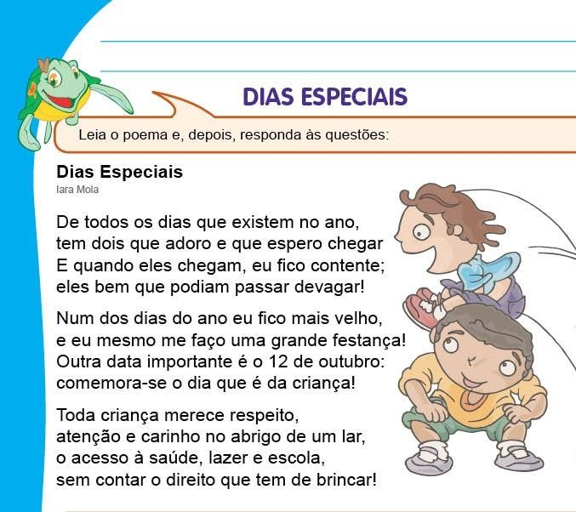
Fonte: http://www.iaramola.com

Desenvolvimento:

1ª aula
O professor irá ler o poema em voz alta para a classe.
Conversar primeiramente sobre o dia favorito escolhido pelo autor. Perguntar a cada aluno qual o seu dia favorito e por que.
Pedir que cada aluno faça um desenho sobre o dia favorito e depois fixar na sala num varal.

2ª aula
Pedir que cada aluno faça um pequeno poema com o seu dia favorito, leiam e colem ao lado do desenho.

3ª aula
Conversar a respeito dos direitos das crianças e se sabem a diferença entre “direito e dever”.
Montar um quadro com os Direitos e os Deveres apontados pelos alunos e que devem ser respeitados no ambiente escolar.

4ª aula
Fazer uma exposição com as poesias e desenhos criados pelos alunos, com a participação da família.

Parlenda

As parlendas são muito usadas nas escolas, especialmente por serem constituídas por uma rima fácil, que na maioria das vezes faz parte do folclore brasileiro. Em agosto é comum os professores, utilizarem esse tipo de leitura que traz momentos agradáveis de aprendizagem e conhecimento e no qual as crianças se identificam bastante, porque muitas delas são usadas em brincadeiras cotidianas.
Conteúdo: Parlendas
Tempo estimado: 3 e 4 aulas
Material Didático: Lápis de cor, folhas coloridas para dobradura, revista, jornal, tampinhas de garrafa e tesoura.

Figura 4- Parlenda



Fonte: https://ensfundamental1.

Desenvolvimento:
1ª aula
Pedir que um aluno leia a parlenda.
Perguntar se já conheciam essa parlenda ou se conhecem outras.

2ª aula
Trabalhar com as estrofes da parlenda perguntando aos alunos:
- Vocês sabem o que é um cachimbo?
- O cachimbo pode ser de ouro?
- O cachimbo bate no touro? Por quê?
- O touro é valente?
- O touro bate nas pessoas? Por quê?
- Todo o buraco é fundo?
- Quem já viu um touro? Ele mora na cidade?

3ª aula
A classe tentará reescrever a parlenda com as respostas que deram.

Figura 5 – Parlenda
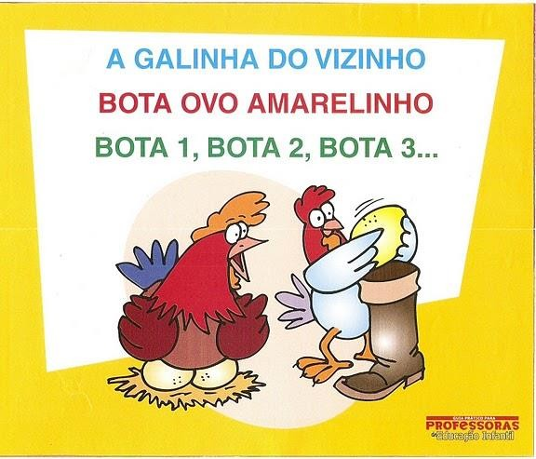
Fonte:.https://ensfundamental1.

Desenvolvimento:

1ª aula
Iniciar a brincadeira “Galinha Choca” no pátio da escola (adaptação da brincadeira lenço atrás).
As crianças ficarão sentadas em círculo e uma outra estará fora segurando um “ovo”, (confeccionado por eles em sala) nas mãos e pergunta: “A galinha chocou?”, e as crianças da roda respondem: “- Não podemos contar nem para o vovô, nem para a vovó.”
As crianças então fecham os olhos e a aquela que está com o “ovo” na mão esconde atrás de uma delas. A criança que colocou o “ovo”, continua andando em volta do círculo num ritmo acelerado até que todos percebam que algo mudou e resolvam ver onde foi colocado o “ovo”.
Ao achar o “ovo”, o aluno tenta pegar quem o colocou, antes que esse sente. Se conseguir pegá-lo, ele deverá sentar no centro do círculo, até que um novo amigo seja pego.

2ª aula
Pedir que um aluno leia a parlenda e montar um cartaz com o número de ovos que a galinha do vizinho colocou, utilizando material reciclável, tampa de garrafa, bolinhas de papel feitas com revista ou jornal, casca da própria caixa de ovos, entre outros, dependendo do material disponível.
3ª aula
Relembrar a parlenda que foi contada e dar uma folha com a mesma escrita para colarem no caderno, pedindo que observem o que está faltando na parlenda e completem com números e palavras. Depois releiam para ver se fizeram corretamente.

A GALINHA DO VIZINHO
A GALINHA DO VIZINHO BOTA OVO AMARELINHO BOTA UM
DOIS
TRÊS BOTA BOTA BOTA SEIS
SETE BOTA BOTA NOVE BOTA
4ª Aula
Fazer a dobradura da galinha e colar na atividade da 3ª aula.

Figura 6 - Dobradura
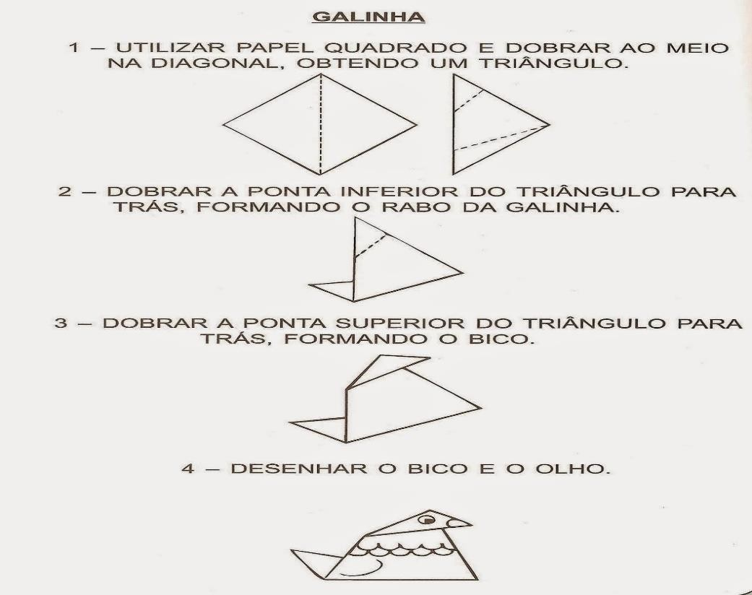
Fonte: http://www. espacoeducar.com

4.4Teatro

A arte é libertária e o teatro é, sem dúvida, das Artes, expressão libertária por excelência. A possibilidade de “re-viver” sentimentos e situações sem barreiras de tempo e espaço, de presenciar fatos de verdade ocorridos ou apenas existentes no imaginário do autor, possibilita resgate do indivíduo e da sociedade. (NAZARETH (2009), apud MIRANDA, ELIAS, FARIA, et. AL, 2009, p. 172)

O teatro é um importante recurso a ser trabalho nas salas de aula, porque possibilita a participação das crianças em atividades que podem fazer parte ou não do seu mundo, ajudando-a a ser mais criativa, autônoma, a própria coordenação motora e também aumentando o seu vocabulário, formando assim, indivíduos muito mais críticos e atuantes no mundo a qual estão inseridos, essencial, para a prática da cidadania e participação na sociedade além de:
      - Promover questionamentos tanto das crianças quanto dos adolescentes, tornando-as mais conscientes do espaço que ocupam na sociedade e fortalecendo sua identidade;

- Estimular a troca de experiências entre todos de diferentes regiões, classes sociais ou etnias;
- Desenvolver a pessoa para transformar a sociedade tanto individualmente como coletivamente;
- Contribuir para a reflexão dos problemas e soluções possíveis para melhorar a sociedade;
- Favorecer a visão crítica do ser humano através dos temas que vão sendo trabalhados.
Nesse contexto, fica fácil entender a relevância que essa prática possui para o desenvolvimento global dos nossos alunos, onde as capacidades expressivas e artísticas podem se destacar individualmente, ou coletivamente, nas relações de cooperação, diálogo, respeito mútuo e flexibilidade para entender e aceitar as diferenças.
É importante ressaltar que apesar do teatro possibilitar uma forma de expressão mais livre, é primordial que o professor tenha claro o tempo de cada atividade, bem como a organização do espaço para realização de cada proposta de trabalho, como aponta os PCN’S:
  - organização dos materiais a serem utilizados dentro do espaço de trabalho;
  - à clareza visual e funcional do ambiente;
  - à marca pessoal do professor a fim de criar “a estética do ambiente”, incluindo a participação dos alunos nessa proposta;
  - à característica mutável e flexível do espaço, que permita novos remanejamentos na disposição de materiais, objetos e trabalhos, de acordo com o andamento das atividades. (BRASIL, Ministério da Educação, PCN’S, 2001, p. 108).

Uma outra qualidade que o teatro oferece no trabalho pedagógico, refere-se as diferentes formas e atividades que podem ser exploradas através dele, como:

4.5 Pantomina

Que corresponde a um jogo teatral, caracterizado pela ação através dos gestos, como por exemplo:

      - Propor aos alunos que arrumem a casa. Eles devem olhar em volta e descobrir dentro dos objetos que tem ao redor o que poderiam fazer (varrer, arrumar a estante dos livros, lustrar os móveis, etc.).
      - Num palco improvisado os alunos devem escolher um instrumento e tocar, simulando uma orquestra (não há instrumentos para todos os alunos). Os alunos precisam encontrar uma forma de todos participarem da cena (podem simular um maestro, um ajudante de palco, um músico, ou até ser um dos objetos), o importante é que compreendam que o trabalho coletivo é que faz com que a orquestra funcione, entre outras propostas que o professor ou o grupo queiram trabalhar.

Teatro de Fantoches

O professor deve adaptar as atividades e ordem de aplicação de cada conjunto às condições de espaço, de material colocado à disposição das crianças e, principalmente, partir da sua própria percepção dos tipos de personalidade das crianças com quem trabalha. O educador deverá adaptar o ensino a cada momento, a cada criança e a cada grupo. (REVERBEL, 1996, p.: 25)

Os fantoches são utilizados desde a Antiguidade e surgiu provavelmente no Oriente, China ou Índia. Na Grécia antiga, os fantoches eram conhecidos como “neurospastes”; em Roma como “simulacra ou “imagunlae”, e na França é que foram chamados de “marionette” ou “polichinelle”. O teatro feito por meio das sombras foi muito utilizado no Japão e Indonésia, mas foi na Itália que o teatro com bonecos, ficou mais conhecido através dos teatros itinerantes que viajavam por toda Europa.
Em Salzburgo, o teatro de “títeres” (nome também dado ao teatro com bonecos), é um dos mais famosos, por representar as obras de Mozart, utilizando arte e o canto para encantar a plateia.
Aqui no Brasil, esse tipo de teatro faz bastante sucesso, em especial no Nordeste, com os chamados “mamulengos”, trazidos para Pernambuco, provavelmente pelos holandeses e no Rio Grande do Sul, onde são conhecidos pelo nome de Gaspar, substituindo o nome “kasperletheater”, de origem alemã.
Existem muitos tipos de fantoches. Temos os famosos “dedoches”, que podem ser feitos com tecido para encaixar no dedo, ou mesmo com a pintura dos mesmos dos personagens que se quer criar.
Há o fantoche de mão, cujo o corpo é oco para que a mão possa ser encaixada e os dedos movimentem a cabeça e os braços do boneco. Geralmente esse tipo de fantoche é usado atrás de um pequeno “teatro”, que pode ser construído com material reciclável, para que se coloque uma cortina e as crianças não possam ver quem está manuseando os bonecos, despertando ainda mais a curiosidade e imaginação.
Os fantoches também podem ser criados com desenhos colados em palitos de madeira, ou com varetas, para que quem os manuseie possa movimentá-lo com mais rapidez, e também utilizam um pequeno palco para não mostrar quem está por trás e o encanto permanecer vivo na mente das crianças.
As marionetes podem ser compradas em lojas de brinquedos pedagógicos ou construídas junto com os alunos, ficando penduradas por cordas ou fios, mas seu manuseio não é muito simples dependendo do número de cordas que o “personagem” tem para movimentar seu corpo, sendo necessário um “titereiro”, nome dado a pessoa capaz de manipular com destreza até trinta cordas de uma marionete ou “títeres”.

Alguns modelos:

Figura 7 - Fantoche de Papel

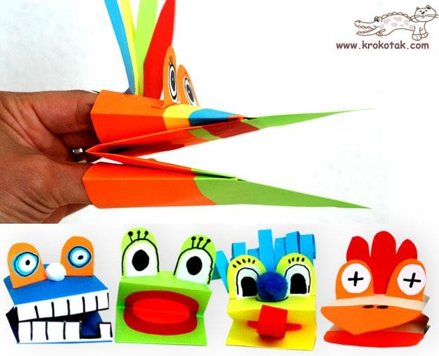
Fonte: htpp://ensinar-aprender.com.br

Figura 8 - Fantoche no Palito com Feltro
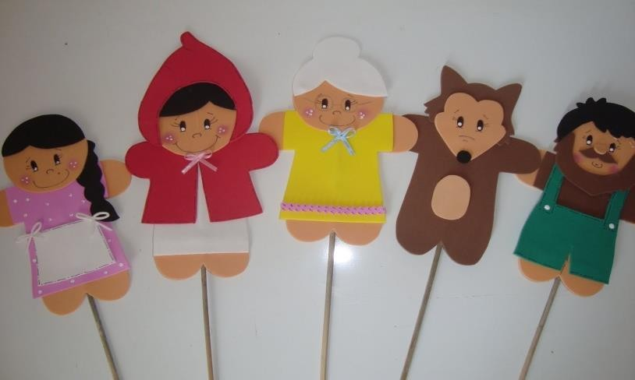
Fonte: http://educacaoespecial-nedivonfruauff.

Figura 9 – Fantoche de Mão
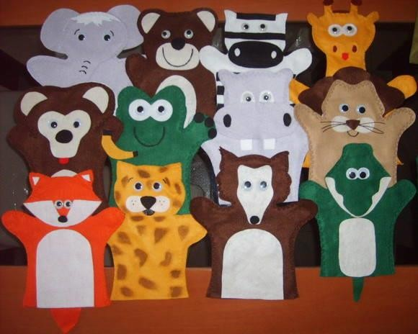
Fonte: http://artesanato.culturamix.com

Figura 10 – Marionetes Tchecas de Madeira
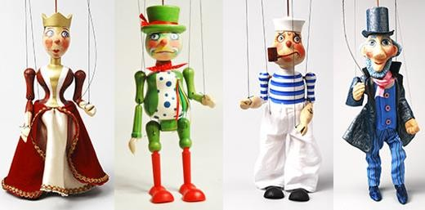

Fonte: http://www.avantgarde-prague.com.br

5. MÚSICA

A música, além da atividade cultural e das inter-relações, poderá ser usada a serviço da educação e do desenvolvimento integral do homem. A melodia de uma música estimula o poder da fala e, quanto mais complexa a ação exigida pela situação e menos direta a solução, maior a importância que a fala adquire na operação como um todo. (VYGOTSKY, 2005, APUD, MACHADO, 2015, p.13)

A música sempre fez parte das nossas vidas, mesmo antes de nascermos. Os bebês, mesmo ainda no ventre, são capazes de ouvir os ruídos e sons que vão desde o batimento cardíaco, como a respiração e também as músicas, que costumam acalmar as crianças antes mesmo de nascerem.
A música, por fazer parte de diversas manifestações culturais, revela também sentimentos de tristeza, angústia, alegrias e sonhos de um determinado contexto histórico e, portanto, sintetiza também conhecimentos que são assimilados mais facilmente pelos alunos, favorecendo a aprendizagem de diferentes temas.
Qualquer proposta de ensino que considere essa diversidade precisa abrir espaço para o aluno trazer música para a sala de aula, acolhendo-a contextualizando-a e oferecendo acesso a obras que possam ser significativas para o seu desenvolvimento pessoal em atividades de apreciação e produção. A diversidade permite ao aluno a construção de hipóteses sobre o lugar de cada obra no patrimônio musical da humanidade, aprimorando sua condição de avaliar a qualidade das próprias produções e as dos outros. (BRASIL, Ministério da Educação, PCN’S 2001, p. 75)

Nesse contexto, a música torna-se fundamental para estimular não apenas a capacidade auditiva das crianças, mas também a sua criatividade, ritmo, sonoridade e interpretação.
Sendo assim, utilizar a música no âmbito escolar, como uma estratégia pedagógica, traz um envolvimento e uma motivação maior para os alunos, na medida em que são capazes de estabelecer uma conexão entre as aprendizagens e a vida cotidiana, nas diferentes representações culturais e sociais, que compõe a sua própria história.

Escravos de Jó

1ª Aula
Antes de iniciar a brincadeira pergunte aos alunos se conhecem a brincadeira e se sabem jogar.
Converse com eles sobre as diferentes formas de cantar segundo cada região e pesquisem juntos para escreverem cartazes com cada versão encontrada e, espalhem pela sala.
Em roda, no pátio ou na própria sala de um objeto igual para cada aluno (bolinha de papel, borracha, pedra, etc.) e então comece a brincadeira bem devagar e cantando junto com os alunos.

FIGURA 11 – ESCRAVOS DE JÓ
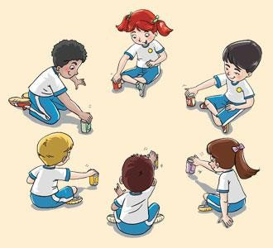
Fonte:https://www.youtube.com

ESCRAVOS DE JÓ, JOGAVAM CAXANGÁ
TIRA. PÕE. DEIXA FICAR...
GUERREIROS COM GUERREIROS FAZEM ZIGUE-ZIGUE-ZÁ
GUERREIROS COM GUERREIROS FAZEM ZIGUE-ZIGUE-ZÁ

2ª Aula
Peça para que os alunos encapem caixinhas de fósforos com o papel da sua escolha e depois de a cada aluno uma palavra da música para que recortem as letras e coloquem dentro da caixinha. Cada caixinha terá uma palavra diferente de partes da música.
Comecem a jogar e ao final de cada jogada os alunos terão que abrir as caixinhas e montar a palavra.

3ª Aula

Coloque os alunos em duplas e peça para que observem o cartaz que está fixado na lousa com a letra da música.
Dê uns 20 minutos para que observem e depois retire o cartaz.
Entregue tiras fora de ordem com os versos da cantiga e solicite que colem as tiras em ordem em uma folha.
ESCRAVOS DE JÓ

FAZEM ZIGUE-ZIGUE-ZÁ
GUERREIROS COM GUERREIROS
DEIXA FICAR.
FAZEM ZIGUE-ZIGUE-ZÁ
TIRA. PÕE.

JOGAVAM CAXANGÁ

GUERREIROS COM GUERREIROS

4ª Aula
Colocando a classe novamente em duplas, peça para que reescrevam a letra da música.
Em seguida cada dupla irá ler a sua letra e todos farão a correção, observando novamente o cartaz que será recolocado na lousa.
Essa atividade é importante para trabalhar não apenas a memorização mas o conceito de leitura e escrita que as crianças já estão se apropriando.

6. PARÓDIA

A paródia, tem como elemento principal na maioria das vezes, a comédia, ou seja, a partir da estrutura de um poema, música, filme, obras de arte, ou qualquer outro gênero que tenha um enredo que possa ser modificado. (BETTIO, 2010, APUD, MACHADO, 2015, p.13)

Nesse contexto, é importante ressaltar que a paródia geralmente é usada de forma irônica por isso é comum ouvirmos paródias de políticos, de jogadores de futebol, de beleza, entre outras, que despertem a atenção das pessoas.
A paródia é um instrumento bastante rico para trabalhar a leitura na sala de aula, porque os alunos após se apropriarem da escrita, são capazes de produzirem suas próprias letras utilizando o ritmo ou melodia que mais lhe atraem, para comentar determinado assunto, situação ou acontecimento vivido.
Todos nós temos uma música que nos remete a uma lembrança, um fato, ou acontecimento em nossas vidas, cuja a letra se relaciona comumente ao nosso estado emocional na ocasião em que a elegemos como por exemplo: uma música que fale de amor, de traição, de um dado histórico, entre outros.
Através da música podemos então, nos reportar a uma época, reviver um sentimento, reativar lembranças do passado ou mesmo trazer emoções que estamos vivendo no presente momento, estimulando dessa forma nossa memória, requisito esse, essencial para desenvolvermos as competências necessárias para a construção de novos saberes, e, por conseguinte, novas possibilidades de escrita, através das paródias.
É importante lembrar, que embora os alunos possam também fazer parte da escolha do tema, é primordial que o professor dê uma olhada em todas as paródias realizadas pelos grupos, antes que esses se aprensentem, para evitar que o uso de palavras pouco apropriadas principalmente no ambiente escolar, não façam parte das letras que os alunos criaram.

Figura 12 - Paródias: Formas de Apresentação

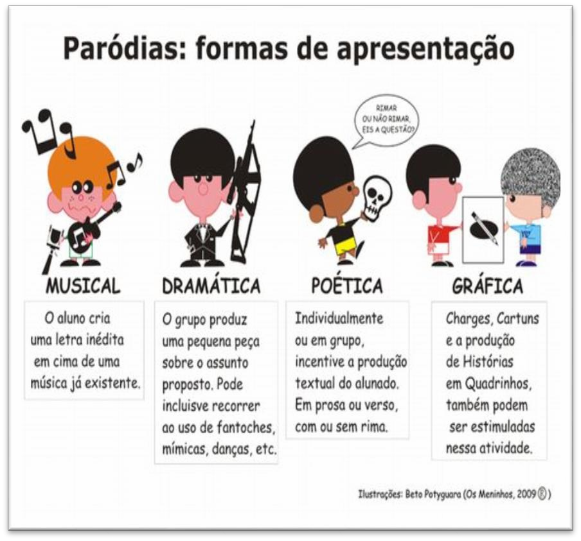
Fonte:http://portaldoprofessor.mec.gov.br

1ª Aula
Pedir que os alunos tragam para a sala paródias que já ouviram e em roda conversar sobre elas.
Como as classes de ensino fundamental costumam ter em média 30 crianças por sala é importante dividir as paródias por temas e tratá-los separadamente.
Serão necessários no mínimo umas cinco aulas para essa atividade.

2ª Aula
Eleger uma paródia para trabalhar em classe.
Explorar o tema, o contexto sociocultural em que foi criada e a música que deu origem a mesma.
Escolher as palavras chaves e colocá-las em destaque no quadro.
Perguntar ao grupo se existe outra paródia na sala que tem as mesmas características e quais as semelhanças que puderam observar.

3ª e 4ª Aula

Pedir que os alunos formem grupos de cinco e construam juntos uma paródia.
Cada grupo irá apresentar a sua paródia e em círculo iremos debater sobre o tema abordado na mesma, com perguntas como:
Qual a música original da paródia? Qual o tema principal da paródia?
O que vocês pensam sobre o tema?
Vocês acham que a paródia foi bem escrita? Por quê?

5ª Aula
Fazer uma ilustração da paródia apresentada.

Exemplos: Figura 13 - Paródia sobre a engue
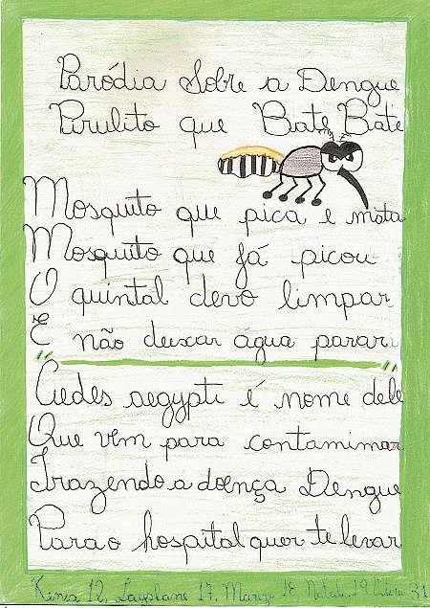

Fonte http://www.jornalcruzeiro.com.br

Espero que tenham gostado desse guia e que possa ser utilizado como apoio didático para as ações mediadoras que vocês, professores desenvolvem em suas salas de aula, viabilizando através dessas atividades diferenciadas, um diálogo com seus alunos, para que o processo ensino aprendizagem contribua para a formação crítica e social, favorecendo a participação consciente e ativa, corroborando com o verdadeiro papel que a escola deve imprimir no nosso país, que é, formar cidadãos.

REFERÊNCIAS

ABREU, Nedi Von Fruauff. Fantoches no Palito. Atendimento Educacional Especializado. 21/10/201. Disponível em: http://educacaoespecial- nedivonfruauff.blogspot.com.br/2011/10/fantoches-no-palito.html. Acessado em: 26/03/2017

AFONSO, Almerindo J. Avaliação educacional: regulação e emancipação. 2ª.ed. São Paulo: Cortez, 2000. ÁLVAREZ MÉNDEZ, Juan M. Avaliar para conhecer: examinar para excluir.

AVERBUCK, Lígia Marrone. A poesia e a escola: In: ZILBERMAN. Regina (org). Leitura em crise na escola: alternativas do professor. 9ª ed., Porto Alegre: Mercado Aberto, 1988.

BRASIL, Ministério da Educação, Secretaria De Educação Básica, Fundo Nacional de Desenvolvimento da Educação, Diretoria de Assistência a Programas Especiais. Programa de Apoio a Leitura e Escrita: Caderno de teoria e prática 6 – AVALIAÇÃO E PROJETOS NA SALA DE AULA. Brasília/ FNDE/MEC, 2007. Disponível em:
<http://portal.mec.gov.br/arquivos/pdf/praler/tp/tp2.pdf> Acesso em 12 de março de 2017.

BRASIL, Ministério da Educação, Secretaria de Educação Básica. Parâmetros Curriculares Nacionais (1ª a 4ªséries). Brasília: MEC/SE, 1997.
BRASIL, Ministério da Educação, Secretaria de Educação Básica. Parâmetros Curriculares Nacionais: Língua Portuguesa. 3ª Ed., Brasília: MEC/SE, 2001.
BRASIL, Ministério da Educação, Secretaria de Educação Básica. Parâmetros Curriculares Nacionais: Arte. 3ª Ed., Brasília: MEC/SE, 2001.
BRASIL, Ministério da Educação, Secretaria de Educação Fundamental. Programa de Professores Alfabetizadores – Guia do Formador, Brasília: MEC/SEC, 2001.

ESTEBAN, M. T. (Org.) Escola, Currículo e avaliação. Série Cultura Memória e currículo, vol. 5. São Paulo: Cortez, 2003.
FANTOCHE. In Britannica Escola Online. Enciclopédia Escolar Britannica, 2017. Web. Disponível em: <http://escola.britannica.com.br/article/482304/fantoche>. Acesso em: 31 de março de 2017.
FREIRE, Paulo. Pedagogia da Autonomia: Saberes necessários à prática educativa. São Paulo: Paz e Terra, 1996.
KOSCH, Ingedore Villaça; ELIAS, Vanda Maria. Ler e Compreender: os sentidos do texto. São Paulo: Editora Contexto, 3ª ed., 2009.

LENM. Illustration of Kids Reading Books in an Open Field. www.bigstock.com.br. Disponível em: <https://www.bigstock.com.br/image-41016571> Acessado em 1518/03/2017.

LIMA, Roberto Flavio Gomes. Paródias: utilização como recurso didático. Portal do Professor. Disponível em: < http://portaldoprofessor.mec.gov.br/fichaTecnicaAula.html?aula=12877> Acessado em: 10/04/2017.

LUCKESI, Cipriano Carlos. Avaliação da Aprendizagem Escolar: um ato amoroso. Cap. IX, São Paulo: Editora Cortez, 15ª ed., 2003.

MACHADO, Luiz André Rospa. A Paródia como objeto de aprendizagem. Porto Alegre, 2015. Disponível em: https://www.lume.ufrgs.br/bitstream/handle/10183/134394/000986817.pdf?sequence.
..> Acesso em: 04/04/2017.

MIRANDA, ELIAS, FARIA, et. AL. Teatro, e a Escola: funções, importância e práticas
1. Revista CEPPG – CESUC – Centro de Ensino Superior de Catalão, Ano XI, Nº 20
– 1º Semestre/2009 – ISSN 1517-8471- Páginas 172 a 181. Disponível em: http://www.portalcatalao.com/. Acesso em: 27 de março de 2017.

MOLA, Iara. Dias Especiais. Site: iaramola. Disponível em: http://www.iaramola.com/p/poemas-infantis-publicados.html. Acessado em: 18/03/2017.

PALMARES, Ozi. Escravos de Jó. YouTubebr. 23/01/2015. Disponível em: https://www.youtube.com/watch?v=UEBeF7CZ1V4 . Acessado em: 08/04/2017.

PNAIC, Pacto Nacional pela Alfabetização na Idade Certa. Google. Disponível em:<http://pacto.mec.gov.br/noticias/134-adesao-2016>. Acesso em: 9 de março de 2017).

PERRENOUD, P. Avaliação - da Excelência à Regulação das Aprendizagens, Entre Duas Lógicas. Porto Alegre: Artmed, 1999.

REVERBEL, Olga. Jogos teatrais na escola. São Paulo: Editora Scipione LTDA. 1996.

SILVA, Jansen Felipe, HOFFMANN, Jussara, ESTEBAN, Maria Teresa. Práticas Avaliativas e aprendizagens significativas: em diferentes áreas do currículo, Editora Mediação, Porto Alegre, 10 ed., 2013.

SITE. AVANT GARDE PRAGE. Truhlár Marionety. Disponível em: < http://www.avantgarde-prague.com.br/sair-em-praga/comprar-em-praga/marionetes- de-madeira/truhlar-marionety/>. Acessado em: 08/04/2017.

SITE: CULTURA MIX.COM. Como fazer fantoches de feltro. Disponível em:< http://artesanato.culturamix.com/tecido/feltro/como-fazer-fantoches-de-feltro> Acessado em: 20/03/2017.

SITE. CRUZEIRO DO SUL. Crianças criam paródias de cantigas infantis. 03/05/2015. Disponível em: <http://www.jornalcruzeiro.com.br/ matéria/ 607866/crianças-criam-parodias-de-cantigas-infantis>. Acessado em: 15/04/2017.

SITE. ENSINO FUNDAMENTAL 1. PARLENDAS (22). Disponível em:
<https://ensfundamental1.wordpress.com/parlendas/>. Acessado em: 23/03/207

SITE. ENSINAR A APRENDER. Fantoche de Mão. 05/2013. Disponível em: < https: ensinar- aprender.com.br/2013/05/fantoche-de-mão-com-dobradura. htmll>. Acessado em: 26/03/2017.

SITE. ESPAÇO EDUCAR. Dobradura da Galinha. 2014. Disponível em:
<http://www.espacoeducar.net/2014/08/dobradura-de-galinha.html>. Acessado em: 24/0/2107.

